Приложение 1

к решению Совета

от 24.12.2024 № 573

Перечень

элементов планировочной структуры и улично-дорожной сети,

подлежащих наименованию

1. Присвоить:

элементу планировочной структуры с местоположением: Российская Федерация, Оренбургская область, городской округ город Оренбург, город Оренбург с типом «территория садоводческого некоммерческого товарищества» (далее – «территория СНТ») наименование «Калина Красная».

Территория СНТ «Калина Красная» состоит из контура, ограниченного условно проведенной замкнутой линией, соединяющей последовательно поворотные точки, которыми являются земельные участки, входящие   
в состав описываемого садового товарищества, с кадастровыми номерами: 56:44:0201003:13437, 56:44:0201003:5888, 56:44:0201003:13411, 56:44:0201003:13468;

элементам улично-дорожной сети с местоположением: Российская Федерация, Оренбургская область, городской округ город Оренбург, город Оренбург, территория СНТ «Калина Красная» с типом «улица»: наименования: «Третьякова», «Кузьмина», «Игошина», «Центральная» согласно схеме расположения, указанной в приложении 1.1 к настоящему решению Совета.

2. Присвоить:

элементу планировочной структуры с местоположением: Российская Федерация, Оренбургская область, городской округ город Оренбург, город Оренбург с типом «территория садоводческого некоммерческого товарищества» (далее – «территория СНТ») наименование «Банковец».

Территория СНТ «Банковец» состоит из контура, ограниченного условно проведенной замкнутой линией, соединяющей последовательно поворотные точки, которыми являются земельные участки, входящие   
в состав описываемого садового товарищества, с кадастровыми номерами: 56:44:0244005:216, 56:44:0244005:97, 56:44:0244005:14, 56:44:0244005:2952, 56:44:0244005:94, 56:44:0244005:3570;

элементам улично-дорожной сети с местоположением: Российская Федерация, Оренбургская область, городской округ город Оренбург, город Оренбург, территория СНТ «Банковец» с типом «улица»: наименования: «Мичурина», «Банковская», «Вишневая», «Ново-Вишневая», «Малиновая»,   
с типом «проезд» наименования: «1-й», «2-й», «3-й», «4-й», «5-й», «6-й»,   
с типом «переулок» наименование: «Тупой» согласно схеме расположения, указанной в приложении 1.2 к настоящему решению Совета.

3. Присвоить:

элементу планировочной структуры с местоположением: Российская Федерация, Оренбургская область, городской округ город Оренбург, город Оренбург с типом «территория садоводческого некоммерческого товарищества» (далее – «территория СНТ») наименование «Трудовые резервы».

Территория СНТ «Трудовые резервы» состоит из контура, ограниченного условно проведенной замкнутой линией, соединяющей последовательно поворотные точки, которыми являются земельные участки, входящие в состав описываемого садового товарищества, с кадастровыми номерами: 56:44:0241001:4353, 56:44:0241001:7706, 56:44:0241001:7704, 56:44:0241001:4364;

элементам улично-дорожной сети с местоположением: Российская Федерация, Оренбургская область, городской округ город Оренбург, город Оренбург, территория СНТ «Трудовые резервы» с типом «улица»: наименования: «Тополевая», «Земляничная» согласно схеме расположения, указанной в приложении 1.3 к настоящему решению Совета.

4. Присвоить:

элементу планировочной структуры с местоположением: Российская Федерация, Оренбургская область, городской округ город Оренбург, город Оренбург с типом «территория садоводческого некоммерческого товарищества» (далее – «территория СНТСН») наименование «Родник».

Территория СНТСН «Родник» состоит из контура, ограниченного условно проведенной замкнутой линией, соединяющей последовательно поворотные точки, которыми являются земельные участки, входящие в состав описываемого садового товарищества, с кадастровыми номерами: 56:44:0201003:10514, 56:44:0241001:7225, 56:44:0241001:6782, 56:44:0201003:10659;

элементам улично-дорожной сети с местоположением: Российская Федерация, Оренбургская область, городской округ город Оренбург, город Оренбург, территория СНТСН «Родник» с типом «улица»: наименования: «Дружбы», «Кленовая», «Родниковая» согласно схеме расположения, указанной в приложении 1.4 к настоящему решению Совета.

5. Присвоить:

элементу планировочной структуры с местоположением: Российская Федерация, Оренбургская область, городской округ город Оренбург, город Оренбург с типом «территория садоводческого некоммерческого товарищества» (далее – «территория СНТ») наименование «Радиатор-2».

Территория СНТ «Радиатор-2» состоит из контура, ограниченного условно проведенной замкнутой линией, соединяющей последовательно поворотные точки, которыми являются земельные участки, входящие   
в состав описываемого садового товарищества, с кадастровыми номерами: 56:44:0241001:4156, 56:44:0241001:4186, 56:44:0241001:4185;

элементам улично-дорожной сети с местоположением: Российская Федерация, Оренбургская область, городской округ город Оренбург, город Оренбург, территория СНТ «Радиатор-2» с типом «улица»: наименование: «Кировская» согласно схеме расположения, указанной в приложении 1.5   
к настоящему решению Совета.

Приложение 1.1

Схема

расположения элементов улично-дорожной сети   
на территории СНТ «Калина красная», подлежащих наименованию

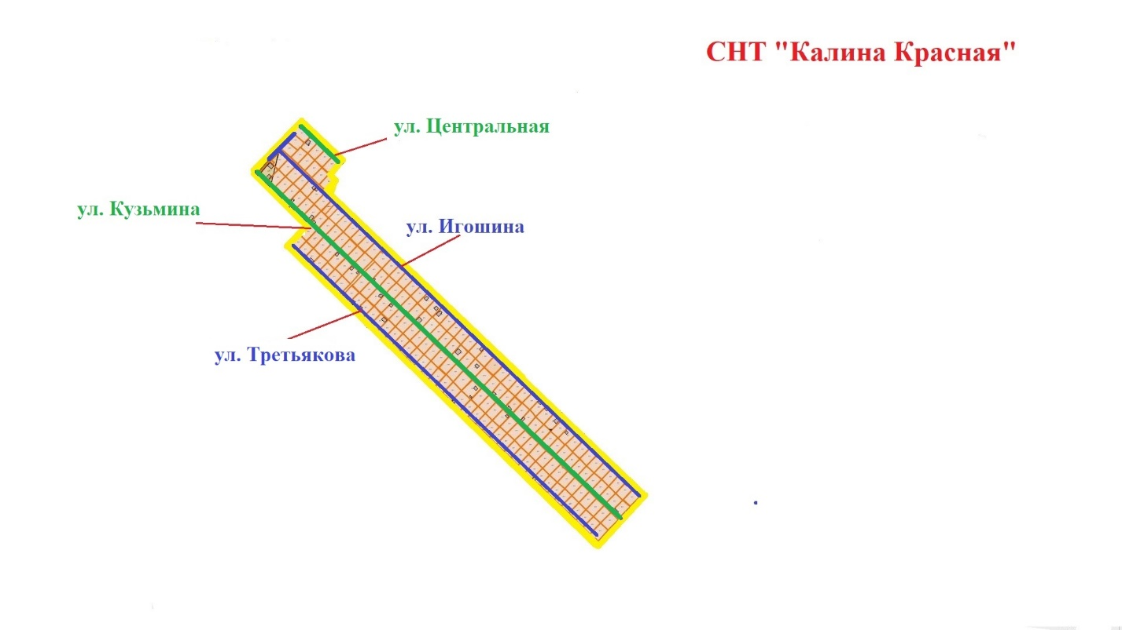

Приложение 1.2

Схема

расположения элементов улично-дорожной сети   
на территории СНТ «Банковец», подлежащих наименованию

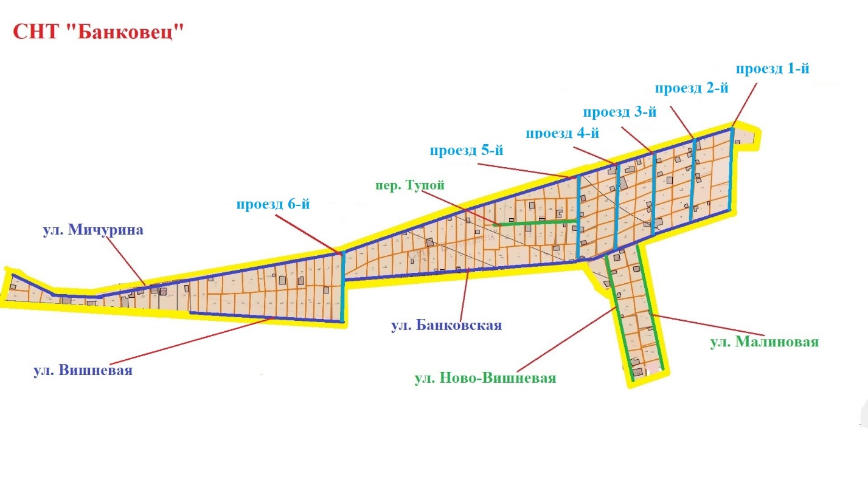

Приложение 1.3

Схема

расположения элементов улично-дорожной сети   
на территории СНТ «Трудовые резервы», подлежащих наименованию

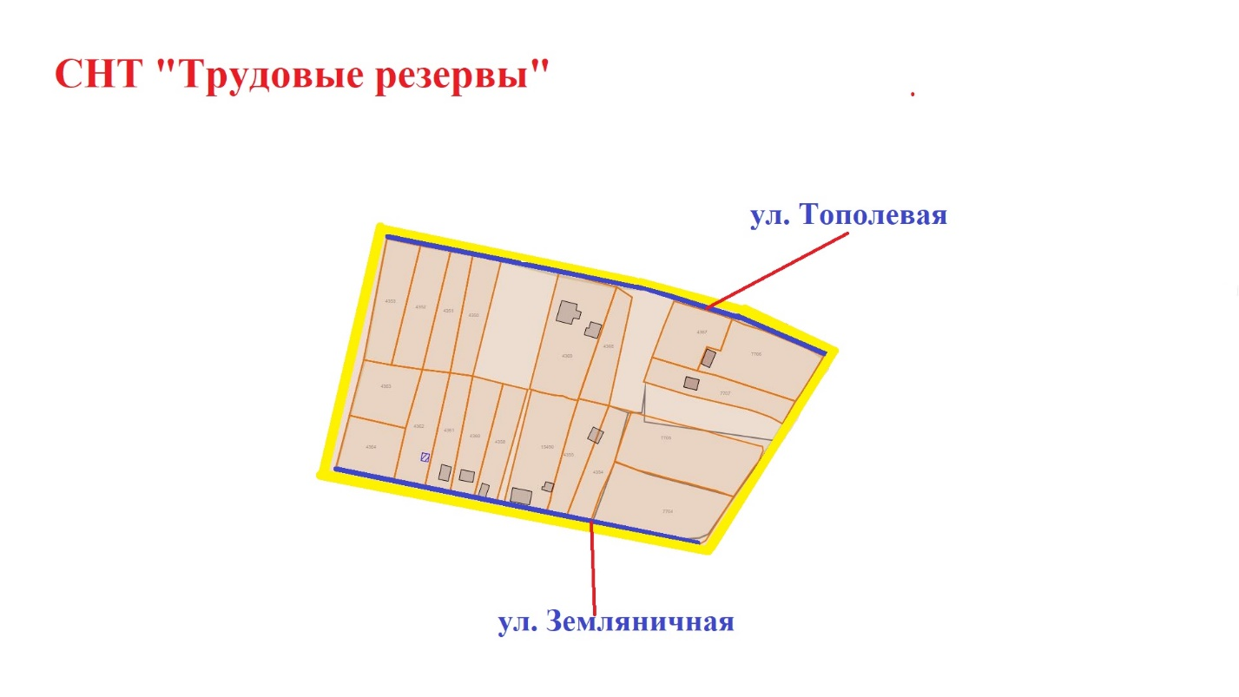

Приложение 1.4

Схема

расположения элементов улично-дорожной сети   
на территории СНТСН «Родник», подлежащих наименованию

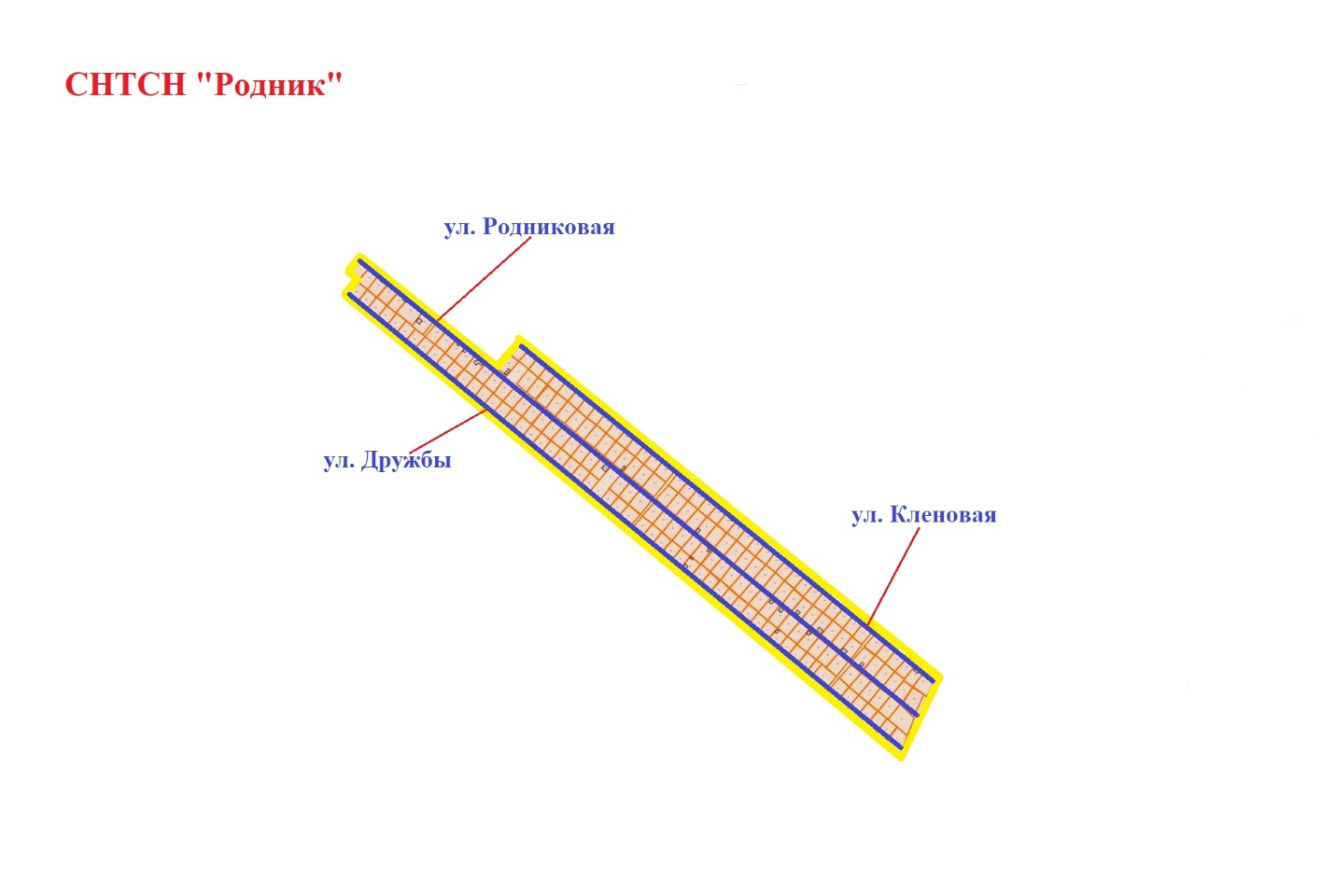

Приложение 1.5

Схема

расположения элементов улично-дорожной сети   
на территории СНТ «Радиатор-2», подлежащих наименованию

